
Centre régional des métiers de formation et d’éducation

Les erreurs systématiques

Réalisé par : Supervisé par :
- Fatiha El Bouchaoui Pr. Eddarouich Souad
- Fadoua Hammi
- Fatima Ezzahrae Eddakli
- Mohcine Badour
- Imad El Hajjaji
- Achraf El Mounafih

Module : Réseau et internet

Partie 1: Notion de réseau informatique
1. Définit un réseau informatique
………………………………………………………………………………………………………..
………………………………………………………………………………………………………………………………………………………………………………………………………………………………………………………………………………………………………………………………

2. Dans le tableau suivant, indique le nom et le rôle de chaque composant réseau figurant dans l’image
Composant | Nom | Rôle
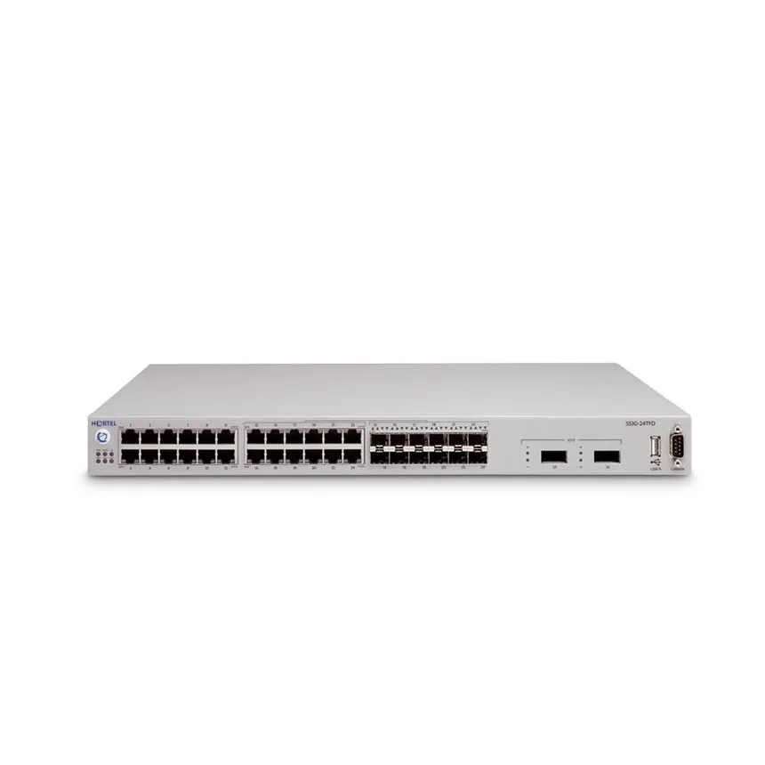 | ……………………………………………… | ……………………………………………………………………………………………………………………………………………………………………………………………………………………………
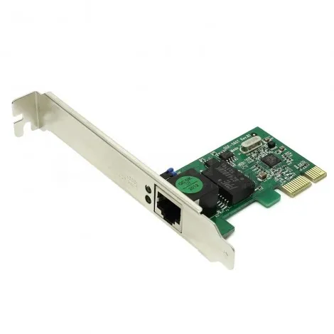 | ……………………………………………… | ……………………………………………………………………………………………………………………………………………………………………………………………………………...
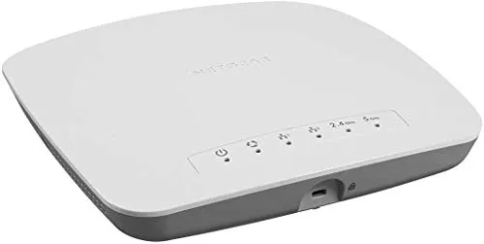 | ……………………………………………… | ……………………………………………………………………………………………………………………………………………………

3. Compléter le texte suivant par se qui correspond de la liste suivante ( câble coaxial, câble à pair torsadée, RJ45).
La transmission des données dans un réseau peut être assurée par : la fibre optique, un ……………
……………………………. il est constitué d’un fil de cuivre dans une gaine isolante,elle-même entouré par une tresse de cuivre, le tout est recouvert dans une gaine isolante, ou ………………….. ………………………………….. qui constitue de deux fils de cuivre isolés, et enroulés l’un sur l’autre. Chaque extrémité du câble doit être muni d’un connecteur …………….
4. répond par vrais ou faux devant chaque expression
Faux
Vrai
TCP/IP Service qui attribue automatiquement des
adresses IP aux dispositifs sur le réseau.

DHCP : Protocole de base pour la communication
sur Internet et la plupart des réseaux.

DNS : Système de noms de domaine pour
la résolution des noms de domaine en adresses IP.
Partie 2: Typologie de réseau informatique
1 . Reliez par une flèche chaque topologie par sa description

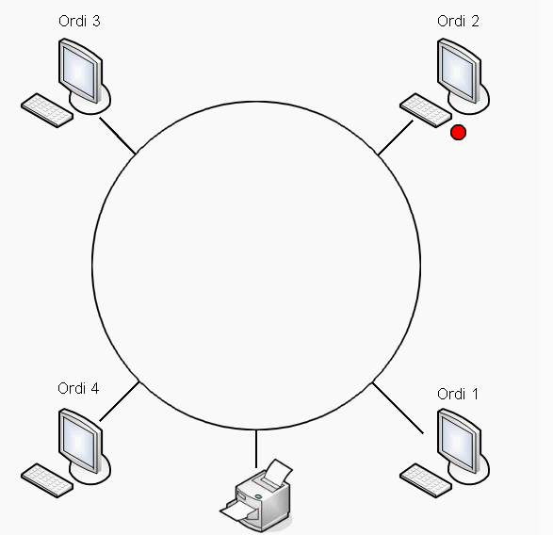
- Dans cette topologie, tous les ordinateurs sont connectés entre eux par le biais d’un seul câble réseau débuté et terminé par des terminateurs.

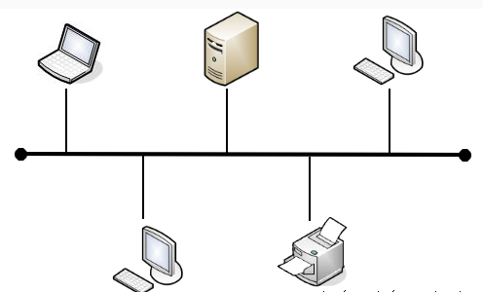
- c’est que pour parler à une autre entité on passe par le matériel central (qui peut être le hub, le switch, etc.).

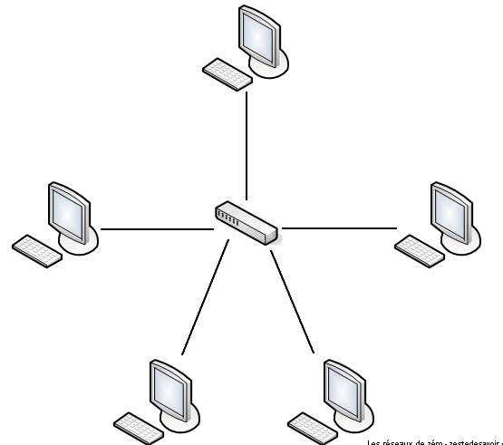
- c’est juste le regroupement de plusieurs topologies différentes. Par exemple, Internet est une parfaite illustration d’un réseau hybride car il joint des réseaux en anneau avec des réseaux en bus, avec des réseaux en étoile, …

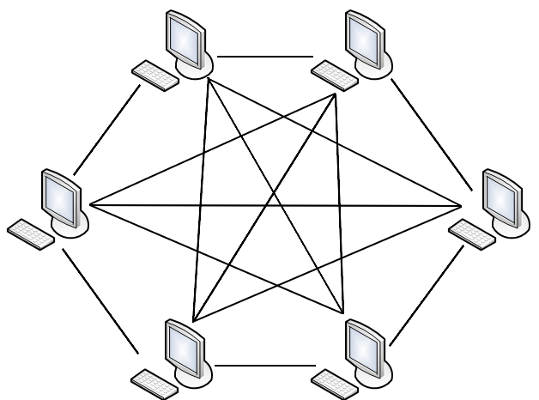
- une machine connectée au réseau possède un jeton virtuel. Ce jeton, c’est une autorisation de communiquer

Les erreurs systématiques
La question | L’erreur:
Question 1 | - Confondre réseau informatique avec réseau internet  - Ne pas mentionner toutes les notions reliées à la définition
Question 2 | - N’arriver pas à distinguer la figure et nom Switch avec le routeur  - Confondre les rôles du Switch et routeur
Question 3 | - N’arriver pas à distinguer les différents types des câbles (notamment câble croisée et droit)  - N’arriver pas à différencier entre un câble et un port (paire torsadée et RJ45)
Question 4 | - N’arriver pas à identifier plusieurs protocoles  - Ne maîtriser pas le rôle de chaque protocole  - Confondre les rôles des protocole DHCP et DNS
Question 5 | - Confondre la notion typologie et topologie  - Confondre la topologie en étoile et la topologie maillée  - Ne pas comprendre comment l’information circule dans chaque topologie

